СОДОКЛАД

«А.Байтұрсынов атындағы  Қостанай мемлекеттік  университеті» РМК | РГП  «Костанайский государственный университет имени А.Байтурсынова»
АНЫҚТАМА | СПРАВКА
ғылыми кеңес отырысына | на заседание ученого совета
29.11.2019 ж.  Қостанай қаласы | 29.11.2019 г.  г. Костанай
Об использовании инновационных методик преподавания и реализации обратной связи по их эффективности

Лаборатория инновационных образовательных технологий − структурное подразделение учебно-методического управления КГУ им. А. Байтурсынова, которая является площадкой апробации и внедрения инновационных технологий, проведения on-line-конференций, семинаров, научно-методических мероприятий, обучающих семинаров для повышения квалификации преподавателей.
Основными направлениями деятельности ЛИОТ являются:
- Научно-методическая деятельность, которая осуществляется путем разработки и внедрения в образовательный процесс новых образовательных технологий, способствующих повышению качества обучения.
- Учебно-методическая деятельность осуществляется посредством реализации 6 проектов по программам стратегического развития КГУ имени А.Байтурсынова.
- Программа Школы педагогического мастерства
- Коучинговые технологии в вузе
- «Таймменеджмент и стрессменеджмент в вузе»
- Школа эдвайзеров
- Школа кураторов
Программы корпоративного обучения составлены на основе модульно-компетентстного подхода с учетом современных изменений в образовании, т.е они направлены на формирование у ППС навыков студентоцентированного и практико-ориентированного подхода к организации учебного процесса.
- Информационно-познавательная деятельность, направленная на изучение инновационных образовательных технологий и их адаптация к потребностям учебного процесса в университете.
- Обучающие семинары по организации учебного процесса
- Содействие в проведении месяца методических инноваций факультета.
По результатам деятельности ЛИОТ с 2017-2019 гг. по корпоративному обучению прошли более 460 преподавателей. По курсу «Разработка и применение электронных образовательных ресурсов», «Интернет ресурсы в учебном процессе», участниками разработаны 70 авторских видеолекций, лабораторные инструкций, электронные учебников. Из них по проведенному мониторингу эффективности применения электронных образовательных ресурсов из 70 электронных учебных ресурсов 40 применяются в учебном процессе.
Занятия проводятся преподавателями кафедры психологии и педагогики и преподавателями новаторами не только нашего вуза и учеными Омского педагогического университета и Хакасского госуниверситета в онлайн-режиме. На онлайн-занятиях также идет активный обмен научно-методическими исследованиями в плане применения активных методик в учебном процессе.
Для повышения интереса в интересно-познавательной деятельности все преподаватели проводят занятия с применением современных информационных комплексов:Flesh презентации, с помощью редакторов: Camtasia Studio Free make Video converter iSpring Free (редактор тестовых заданий). Навыки по созданию и использованию презентаций были приобретены на курсах повышения квалификации РИПК СО Орлеу в виду нехватки мультимедийного оснащения аудиторий.
ЛИОТ сотрудничает с центрами которые являются флагманами в разработке и внедрении современных образовательных технологий в учебный процесс: 1 ) Омский государственный педагогический университет
2) Хакасский государственный университет имени Н.Ф.Катанова
3) РИПК СО Орлеу
Кафедры обеспечивают внедрение и эффективность инновационных методов преподавания, непрерывно используют современные педагогические технологии и методы обучения, способствующие активизации познавательной деятельности студентов. Самыми активно применяемыми технологиями обучения являются: кейс-стади-Вардиашвили Н.Н., фреймовые технологии – Брагинец Л.А., Корытникова Н.А.- проектный метод; Мухамбетжанова А.Р.- Использование техники «SCAMPER» для развития креативного мышления и решения проблем при обучении студентов вуза; Беркенова Г.С.-технология критического мышления; Шмидт В.А.- технология позиционного обучения; Саркисян Л.В.- интерактивная технология; Орынбаева К.Е.- технология ТОГИС. По всем технологиям разработан результативный показатель в виде учебного пособия, электронного учебного ресурса, бизнес стар-тап проекта и коллекций дидактических раздаточных материалов для проведения практико-ориентированных занятий и т.д
Результативность и эффективность применения используемых технологий отражается в оценках достижений обучающихся и отзывах работодателей об их работе после завершения обучения в университете. Ежегодно проводится анкетирование среди обучающихся «Преподаватель глазами студентов»
Для выявления результативности применения преподавателями инновационных технологий, проведено анкетирование ППС по вопросам применения инновационными методиками в учебном процессе.
Стоит отметить следующее соотношение, что 51,9 % преподавателей активно применяют инновационные технологии,51,9 % уверенны что инновационные методики повысят качество обучения и лишь 9% преподавателей пассивны во внедрении современных методик.
Диаграмма №1

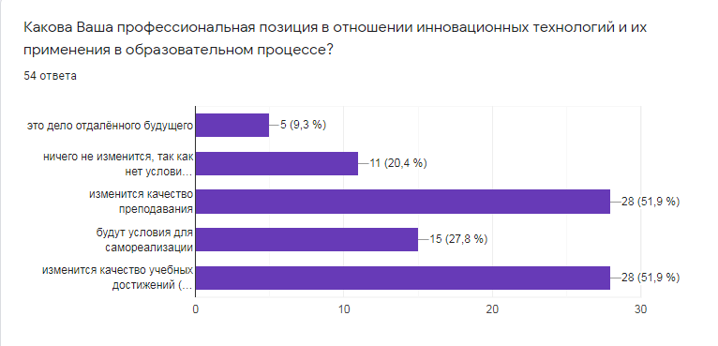
По данному вопросу 75,9% респондентов прошли курсы повышения квалификации по общепедагогическому направлению. Следовательно активно применяют новые педагогические знания в своей образовательной деятельности. Диаграмма № 2

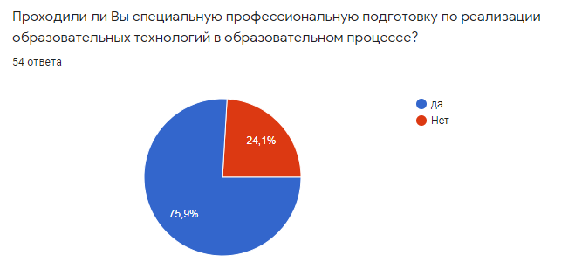

Основной движущим фактором формирование общепедагогических компетенций преподавателя вуза является мотивация. По данному вопросу 66% преподавателей выразили желание применять инновационные технологии в своей профессиональной деятельности.
Диаграмма №3

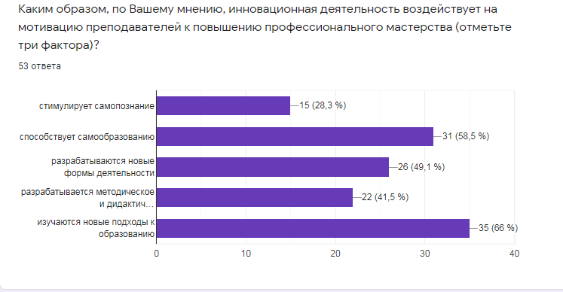

Организация и проведение ежегодной конференции «ИННОВА-2019».нацелена на обсуждение современных вопросов образования Казахстана, инновационных источников новой модели конкурентоспособного специалиста. В работе секций ППС демонстрируют инновационные методики, проводится презентация современных инновационных образовательных разработок (учебные пособия, ЭУР и т.д.).
Повышению педагогического мастерства способствует и проведение на факультетах месяцев методических инноваций. Основные требования по их проведению предусмотрены в положении:
- конкурсы «Лучший по профессии» с участием работадателей
- предметные олимпиады для студентов;
- презентации специальностей с участием потенциальных абитуриентов
- методические панорамы инноваций.
Месяц методических инноваций проходит по графику. На мероприятиях преподаватели делятся методическими достижениями в преподавании своих дисциплин.
Таким образом, деятельность лаборатории инновационных образовательных технологий объединяет два направления развития вуза: научно-методическую деятельность в области современных образовательных технологий и учебно-методическую деятельность, а также оказывает методическую помощь в организации учебного процесса и методической деятельности факультетов университета.
Главными задачами по-прежнему остаются поддержание качества образования на заданном уровне, обеспечивающим конкурентоспособность выпускников, создание благоприятных условий и целесообразное использование ресурсов для обучающихся, стимулирование профессорско-преподавательского состава на постоянное развитие и совершенствование.
ПРДЛОЖЕНИЯ ДЛЯ РЕШЕНИЯ
-Организовать по результатам корпоративного обучения мониторинг применения образовательных технологий и их влияние на качество обучения обучающихся.
- Проводить постоянно-действующие семинары по новым методикам
преподавания и оценке знаний с привлечением информационную базу новейших образовательных технологий на портале университета;

Зав. лабораторией инновационных
образовательных технологий Айткужинова С.Н.

